- Format Overdrachtsdocument Duurzaamheid
Dit format is een hulpmiddel in de Aanpak Duurzaam GWW om duurzaamheidsaspecten en gemaakte keuzes vast te leggen bij het afsluiten van een fase en over te dragen naar de volgende fase.

Het Overdrachtsdocument Duurzaamheid [fase…] begint met een globale omschrijving van de werkzaamheden en de locatie. Daarna wordt per stap informatie bijgehouden.

Project: […]

Stap 1: Analyse of verkenning van de vraag, behoefte en ambities:

- Formuleer gewenst resultaat:

2a. Formuleer Uitgangspunt/ Topeis Duurzaamheid:

2b. Aandachtspunten voor duurzaamheid: Wat is vanuit basis niet duurzaam ?
Formuleer de aandachts- en verbeterpunten voor duurzaamheid:

3a. Formuleer de Drijfveren:

3b. Formuleer de Doelstellingen vanuit de eigen organisatie:

3c. Formuleer de Doelstellingen voor het project::

Datum: …………………………………………………
Verantwoordelijke: ………………………………
Betrokkenen: ……………………………………….

Paraaf:

………………………………………………………………

Stap 2: Onderzoeken van grootste winstkansen:

Formuleer de grootste belasters:

Formuleer de Kansen:

THEMA | KANS/ MOGELIJKE WINST | OPLOSSINGSRICHTING/MAATREGELEN
Energie
Materialen
Bereikbaarheid
…

Datum: …………………………………………………
Verantwoordelijke: ………………………………
Betrokkenen: ……………………………………….

Paraaf:

………………………………………………………………
Stap 3 Vastleggen van kansen en ambities / doelstellingen/ eisen (detailniveau afhankelijk van fase)

[Ingevuld ambitieweb of Omgevingswijzer in initiatieffase]
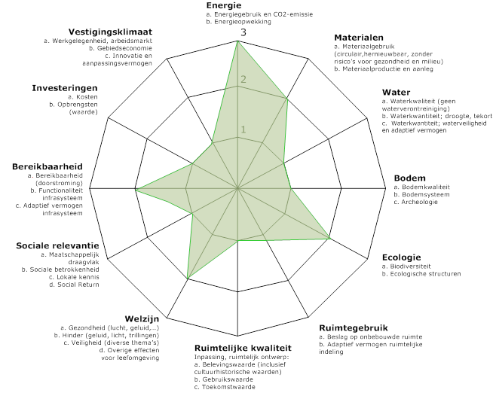
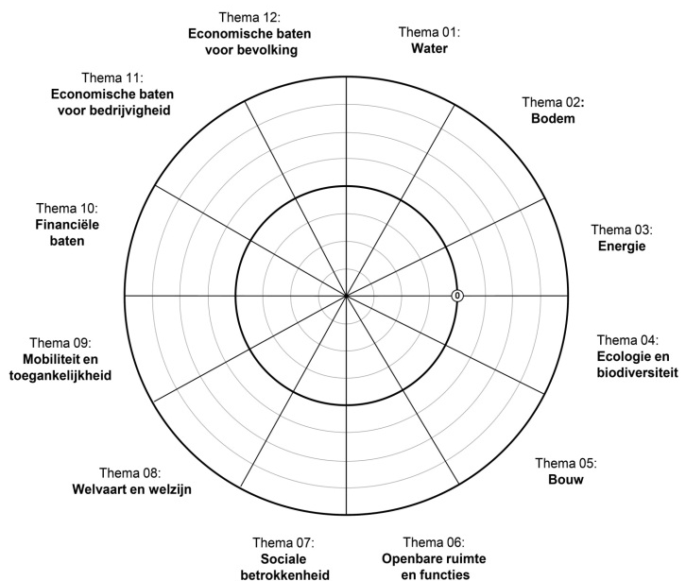

Voorbeeld ingevulde Omgevingswijzer respectievelijk Ambitieweb

Datum: …………………………………………………
Verantwoordelijke: ………………………………
Betrokkenen: ……………………………………….

Paraaf:

………………………………………………………………

Stap 4: Vertalen van ambities/doelstellingen/eisen naar ruimtelijk programma/ontwerp/specificaties

THEMA | AMBITIENIVEAU | DOELSTELLING/ CRITERIA
Energie
Materialen
Bereikbaarheid
…

[Opnemen van verwijzing naar Beleidseisen/ PVE/ specificaties]

Datum: …………………………………………………
Verantwoordelijke: ………………………………
Betrokkenen: ……………………………………….

Paraaf:

………………………………………………………………

Stap 5: Afweging(en) van alternatieven/ varianten/ ontwerpkeuzes op duurzaamheid/ toetsen aan doelstellingen/ eisen

Beschrijving van de keuzes die gemaakt zijn, inclusief een onderbouwing: toelichting op meest duurzame alternatief/ variant/ontwerp/ materiaalkeuzes + bijbehorende oplossingsrichtingen/ maatregelen.
Ook beschrijven van kansen die niet benut worden, inclusief toelichting op de afweging die heeft plaatsgevonden en onderbouwing waarom deze niet benut worden.

Datum: …………………………………………………
Verantwoordelijke: ………………………………
Betrokkenen: ……………………………………….

Paraaf:

………………………………………………………………

Stap 6: Verantwoording van duurzaamheid

Opnieuw ingevuld Ambitieweb.

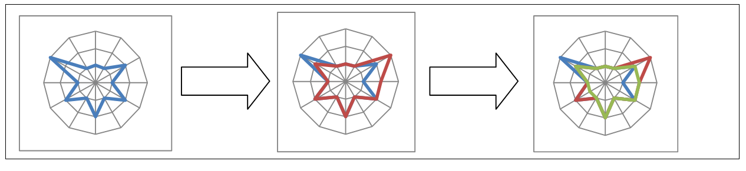
Voorbeeld opnieuw ingevuld Ambitieweb, per fase van project

Indien de eerder vastgestelde ambitieniveaus afwijken van het Ambitieweb aan het einde van de voorafgaande fase, dient dit onderbouwd te worden.
Ook dient aangegeven te worden welke maatregelen zijn getroffen om het gewenste niveau te bereiken, dan wel welke afweging heeft plaatsgevonden en eventuele vervangende maatregelen of oplossingsrichtingen gehanteerd gaan of moeten worden.

Thema | Ambitieniveau | Doelstelling/ Criteria | Afwijking? | Maatregel
Energie
Materialen
Bereikbaarheid
…

Ondertekening van Overdrachtsdocument (als geheel)

Datum: …………………………………………………
Verantwoordelijke: ………………………………
Betrokkenen: ……………………………………….

Paraaf:

